BTS Snir 2 chap 3 Suites et séries
- Rappels sur les suites (voir résumé photocopié
- Définition des séries
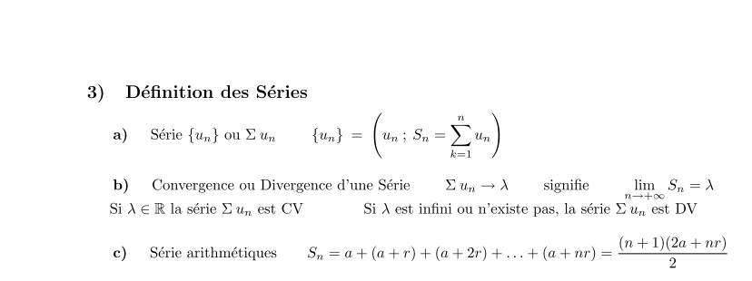
Attention ! il faut bien compter le nombre de termes dans la somme .
On écrit aussi S_{n} = …. et lim S_{n} = ….
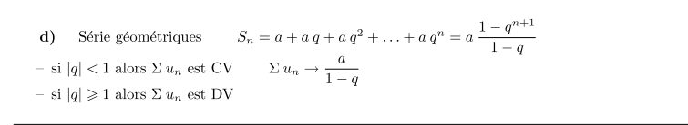

On écrit aussi Sn=

- Séries entières
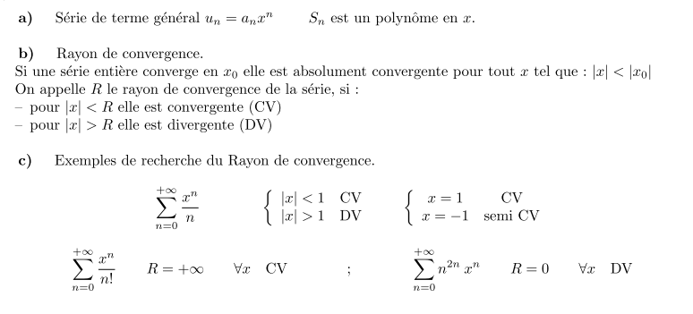
On écrit Sn= a₀x⁰ + a₁x + a₂ x² +a₃x³+……..=$\sum_{k=0}^{k=n}{a_{k}x^{k}}$ 
c) La série géométrique 1+x+x²+…..x^{n} est un cas particulier de la série entière (quand a0=a1=….=an=1 et que x est fixé. ) . Son rayon de convergence est 1.
On retiendra :
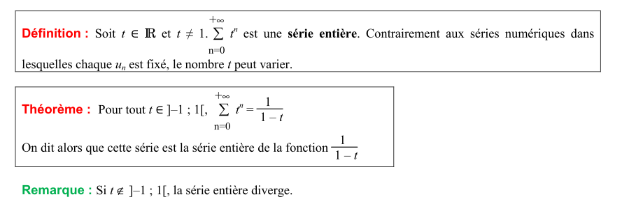
d) développement en série entière de la fonction exponentielle
On admet que la série $1+\frac{x}{1!}+\frac{x^{2}}{2!}+\frac{x^{3}}{3!}+…, est un cas particulier avec a_{n}=1/n!$.
Cette série converge vers la fonction exponentielle pour toute valeur de x. On écrit
$$e^{x}=1+\frac{x}{1!}+\frac{x^{2}}{2!}+\frac{x^{3}}{3!}+…, -∞<x<∞$$
Revoir le tp 6 info

